Отчет по лабораторной работе № 4

Дисциплина: архитектура компьютеров

Казазаев Даниил Михайлович

Содержание

# 1 Цель работы

Освоение процедуры компиляции и сборки программ, написанных на ассемблере NASM

# 2 Задания Лабораторной работы

1. Создать текстовый фалй с именем hello.asm
2. Ввести текст программы
3. Перевести текст программы в объектный код с помощью NASM
4. Скомпилировать файл hello.asm в obj.o
5. Передать объектный файл на обработку компоновщику
6. Запустить файл

# 3 Задания Самостоятельной работы

1. В каталоге ~/work/arch-pc/lab04 с помощью команды cp создайте копию файла hello.asm с именем lab4.asm
2. С помощью любого текстового редактора внесите изменения в текст программы в файле lab4.asm так, чтобы вместо Hello world! на экран выводилась строка с вашими фамилией и именем.
3. Оттранслируйте полученный текст программы lab4.asm в объектный файл. Выполните компоновку объектного файла и запустите получившийся исполняемый файл.
4. Скопируйте файлы hello.asm и lab4.asm в Ваш локальный репозиторий в каталог ~/work/study/2023-2024/“Архитектура компьютера”/arch-pc/labs/lab04/. Загрузите файлы на Github.

# 4 Выполнение лабораторной работы

Перехожу в нужную директорию для начала выполнения лабораторной работы. (рис. [??])

Переход в нужную директорию

Переход в нужную директорию

Создаю файл hello.asm. (рис. [??])



Создание файла hello.asm и проверка того, что он создан

Открываю файл и ввожу в него текст программы. (рис. [??])

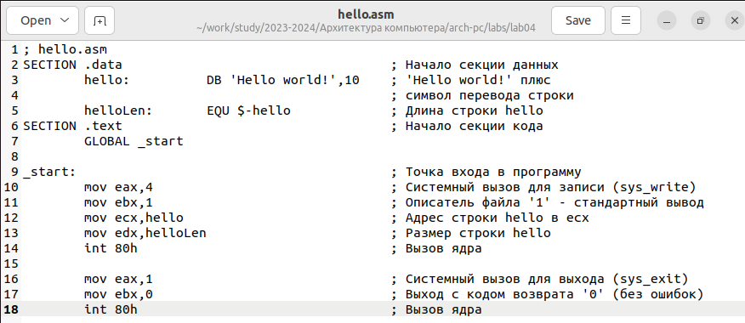

Введенный текст

Устанавливаю транслятор NASM. (рис. [??])

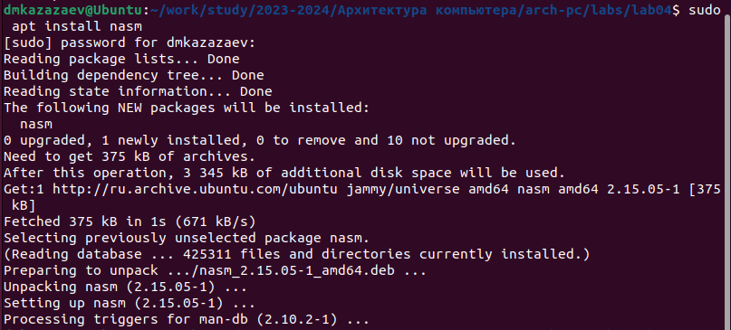

Установка NASM

Переношу файл hello.asm в объектный файл hello.o. (рис. [??])



Перенос в объектный файл

Компилирую файл и создаю файл листинга list.lst. (рис. [??])



Компиляция файла, создание листинг файла и проверка

Передаю файл hello.o на обработку компоновщику. (рис. [??])



Передача компоновщику и проверка созданного файлаисполнителя

Запускаю исполняемый файл. (рис. [??])



Запущенный исполнительный файл

## 4.1 Выполнение заданий самостоятельной работы

Копирую файл hello.asm с названием lab04. (рис. [??])

Скопированный файл lab04.asm

Скопированный файл lab04.asm

Редактирую файл. (рис. [??])

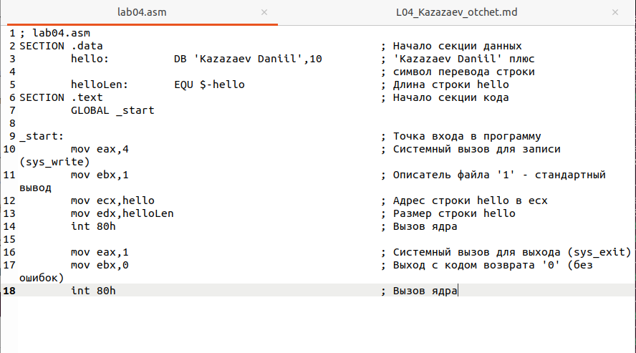

Отредактированный файл

Переношу файл lab04.asm в объектный файл lab04.o. (рис. [??])



Перенос в объектный файл

Компилирую файл и создаю файл листинга list_lab04.lst. (рис. [??])



Компиляция файла, создание листинг файла и проверка

Передаю файл lab04.o на обработку компоновщику. (рис. [??])



Передача компоновщику и проверка созданного файлаисполнителя

Запускаю исполняемый файл. (рис. [??])

Запущенный исполнительный файл

Запущенный исполнительный файл

# 5 Вывод

Итогом данной работы стала первая прогрограмма, которую я написал на языке ассемблера NASM